**Одномерный конечнообъемный решатель с реализацией сборки матрицы жесткости в цикле по граням**

1. Постановка задачи.

Был реализован конечнообъемный решатель с г.у. первого рода для решения следующего уравнения:

,

где



с точным решением в виде

.

Константы S и H могут быть выбраны произвольно (во всех расчетах далее H=0.1, S=5).

1. Анализ решений

Далее поводились расчеты на различных сетках.

На рис. 1 – 3 представлены сетки и решения, соответствующие им.

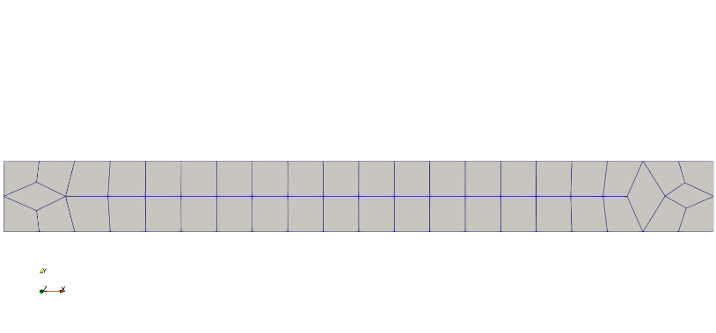 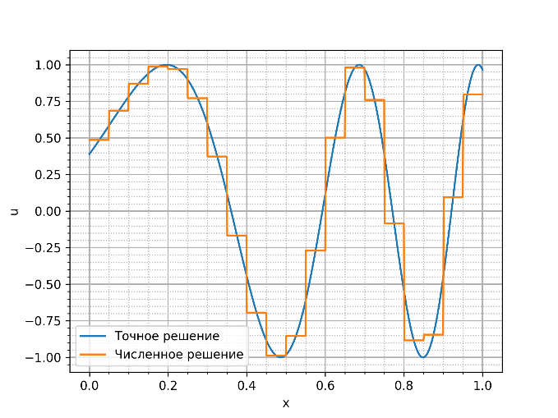

Рис. 1 Сетка и соответсвующее решение при y = 0

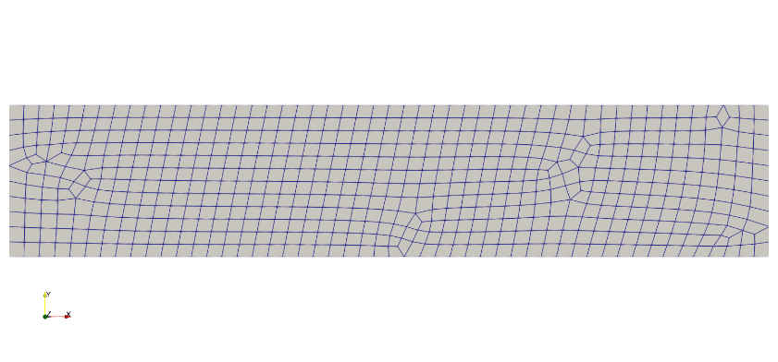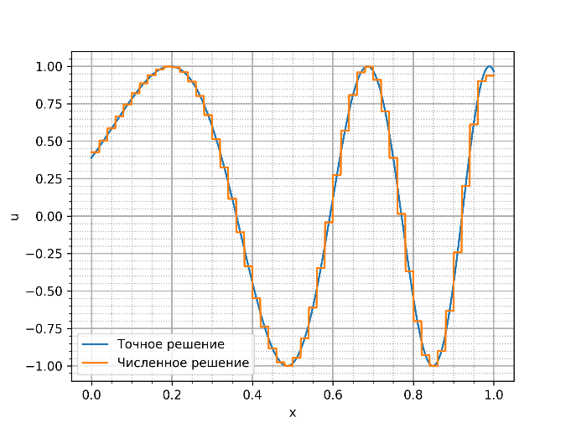

Рис. 2 Сетка и соответсвующее решение при y = 0

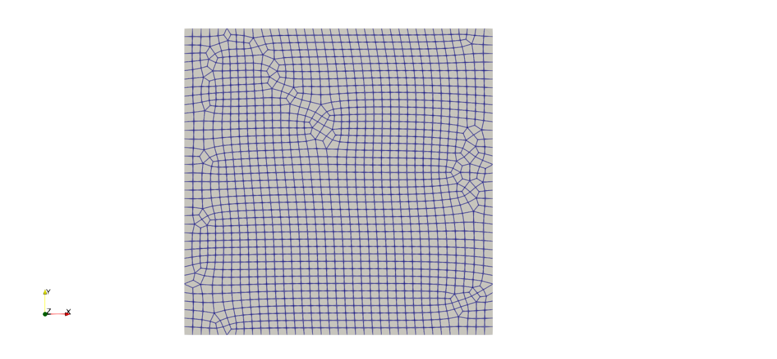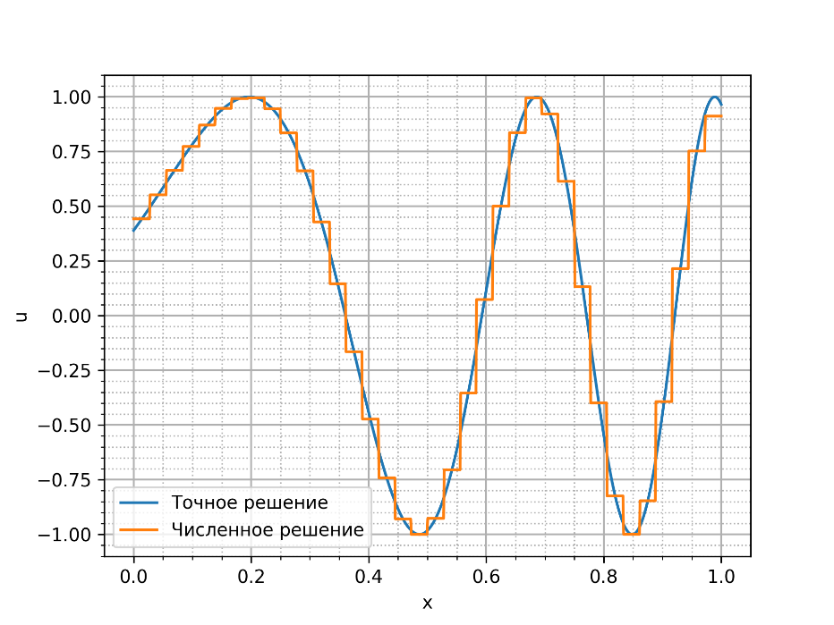

Рис. 3 Сетка и соответсвующее решение при y = 0

Далее представлены решения на равномерных сетках. Область решения – прямоугольник . На рис. 4 – 21 представлены полученные решения. Видно, что при увеличении значения *y* для получения более точного решения необходимо увеличивать разбиение вдоль соответствующей оси.

Случай *y = 0*

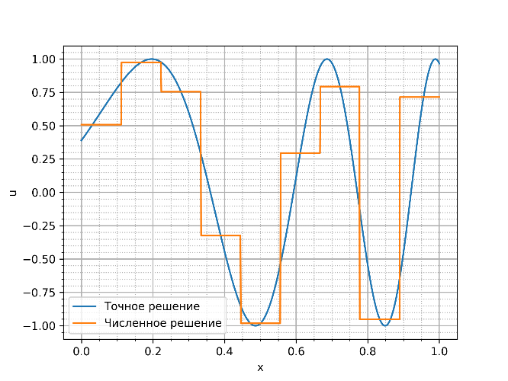

Рис. 4 Решение при разбиении по x на 10 элементов, по y – 10 элементов

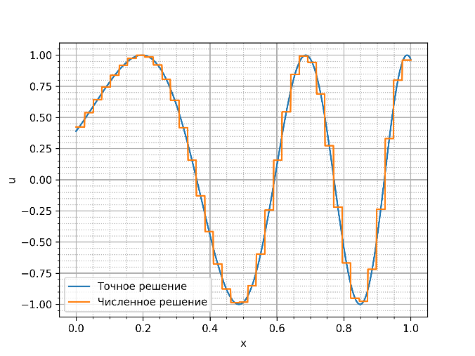

Рис. 5 Решение при разбиении по x на 40 элементов, по y – 10 элементов

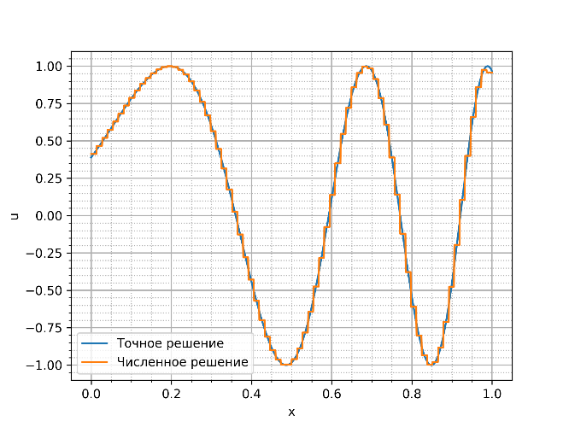

Рис. 6 Решение при разбиении по x на 75 элементов, по y – 10 элементов

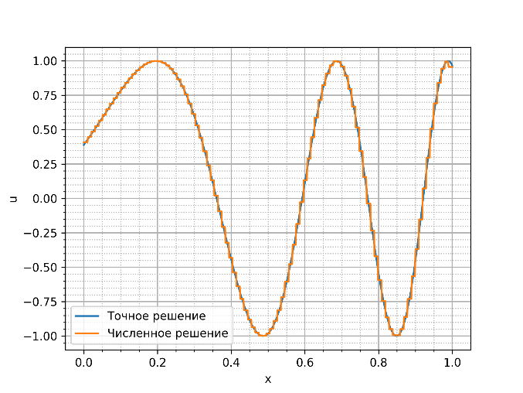

Рис. 7 Решение при разбиении по x на 100 элементов, по y – 10 элементов

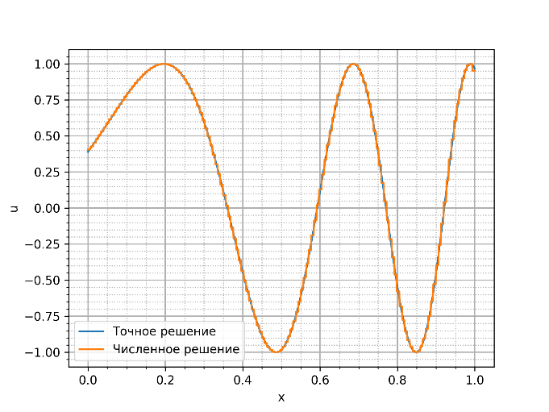

Рис. 8 Решение при разбиении по x на 150 элементов, по y – 10 элементов

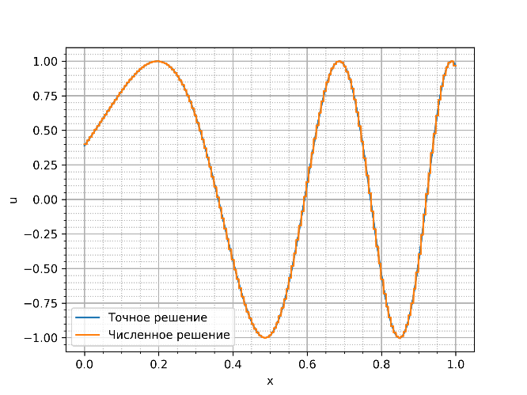

Рис. 9 Решение при разбиении по x на 150 элементов, по y – 30 элементов

Случай *y = 0.05*

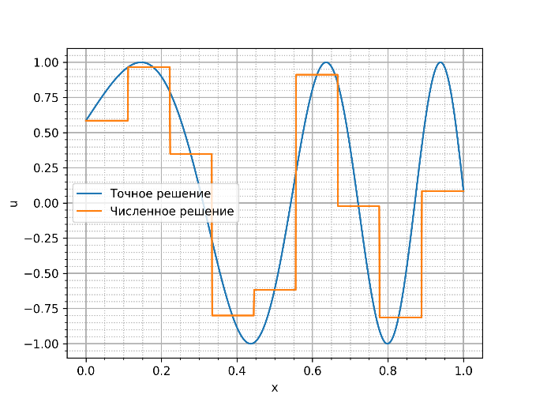

Рис. 10 Решение при разбиении по x на 10 элементов, по y – 10 элементов

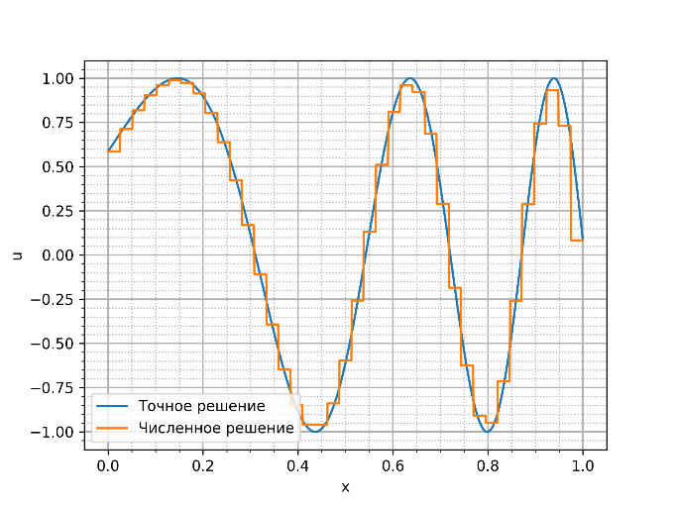

Рис. 11 Решение при разбиении по x на 40 элементов, по y – 10 элементов

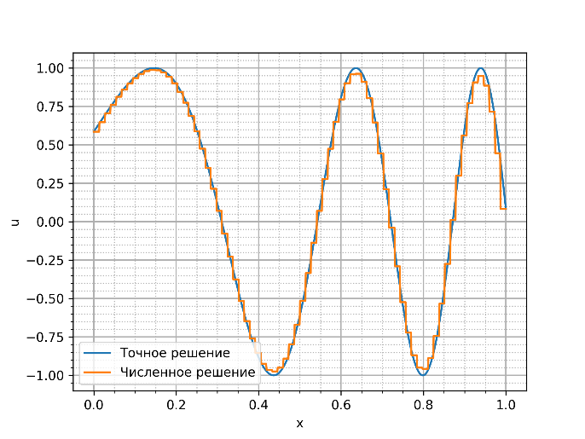

Рис. 12 Решение при разбиении по x на 75 элементов, по y – 10 элементов

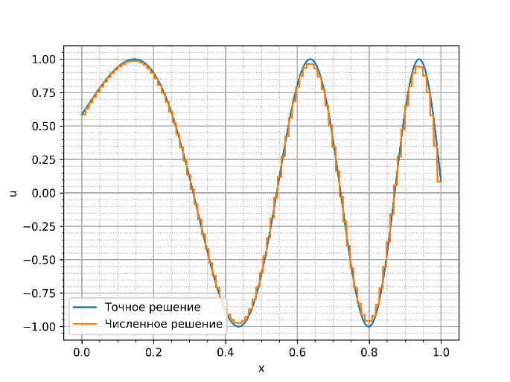

Рис. 13 Решение при разбиении по x на 100 элементов, по y – 10 элементов

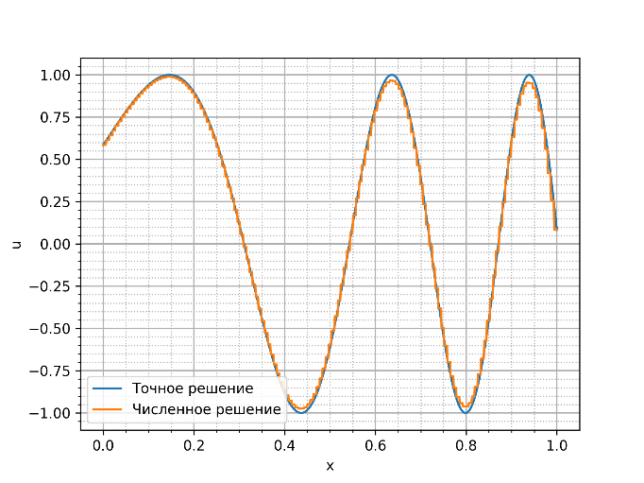

Рис. 14 Решение при разбиении по x на 150 элементов, по y – 10 элементов

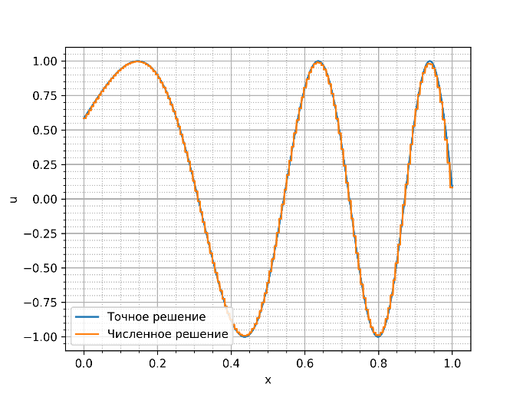

Рис. 15 Решение при разбиении по x на 150 элементов, по y – 30 элементов

Случай *y = 0.1*

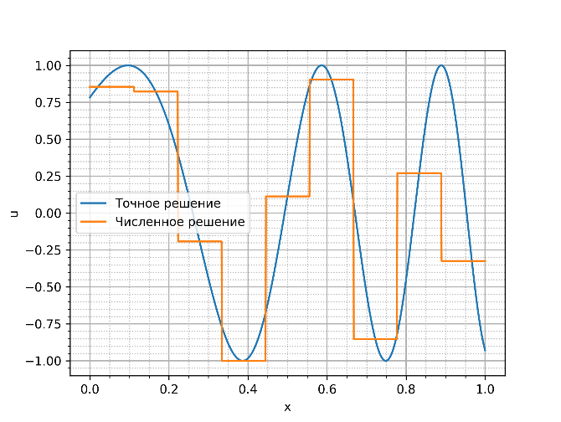

Рис. 16 Решение при разбиении по x на 10 элементов, по y – 10 элементов

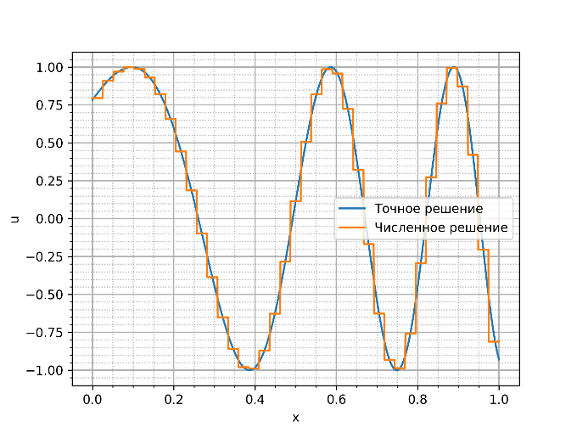

Рис. 17 Решение при разбиении по x на 40 элементов, по y – 10 элементов

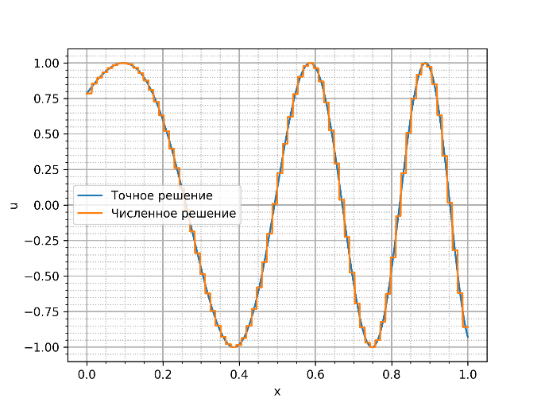

Рис. 18 Решение при разбиении по x на 75 элементов, по y – 10 элементов

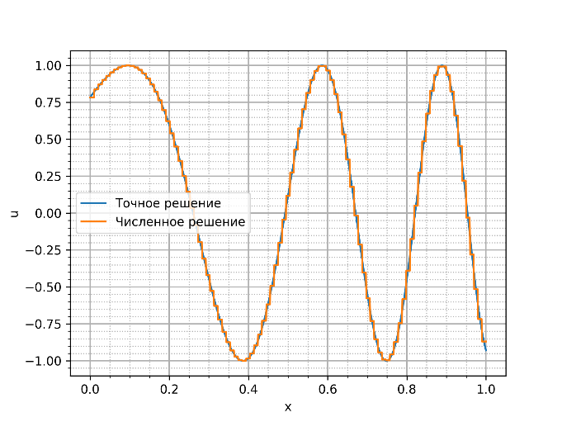

Рис. 19 Решение при разбиении по x на 100 элементов, по y – 10 элементов

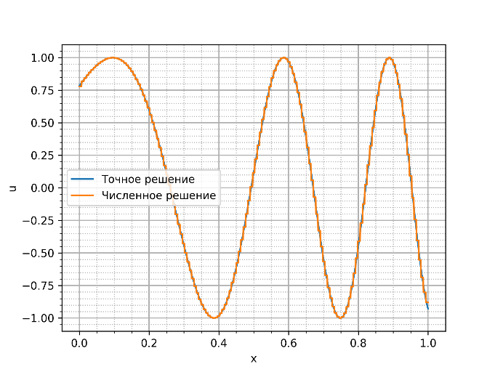

Рис. 20 Решение при разбиении по x на 150 элементов, по y – 10 элементов

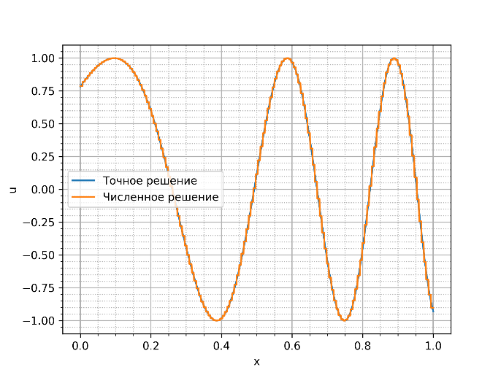

Рис. 21 Решение при разбиении по x на 150 элементов, по y – 30 элементов

На рис. 22 представлено сравнение зависимости величины невязки от числа элементов для треугольной (“triangle”) и четырехугольной (“rectangle”) сеток.

а)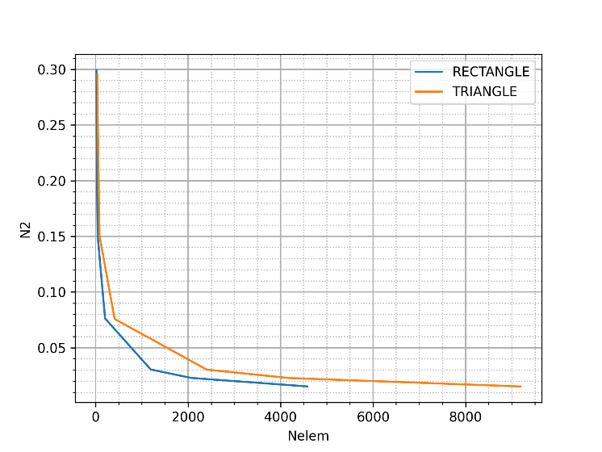б)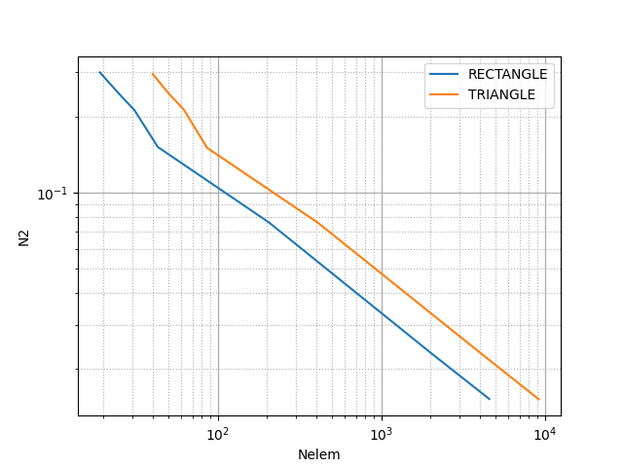

Рис. 22 Зависимость невязки от числа элементов для треугольной и четерехугольной сеток